

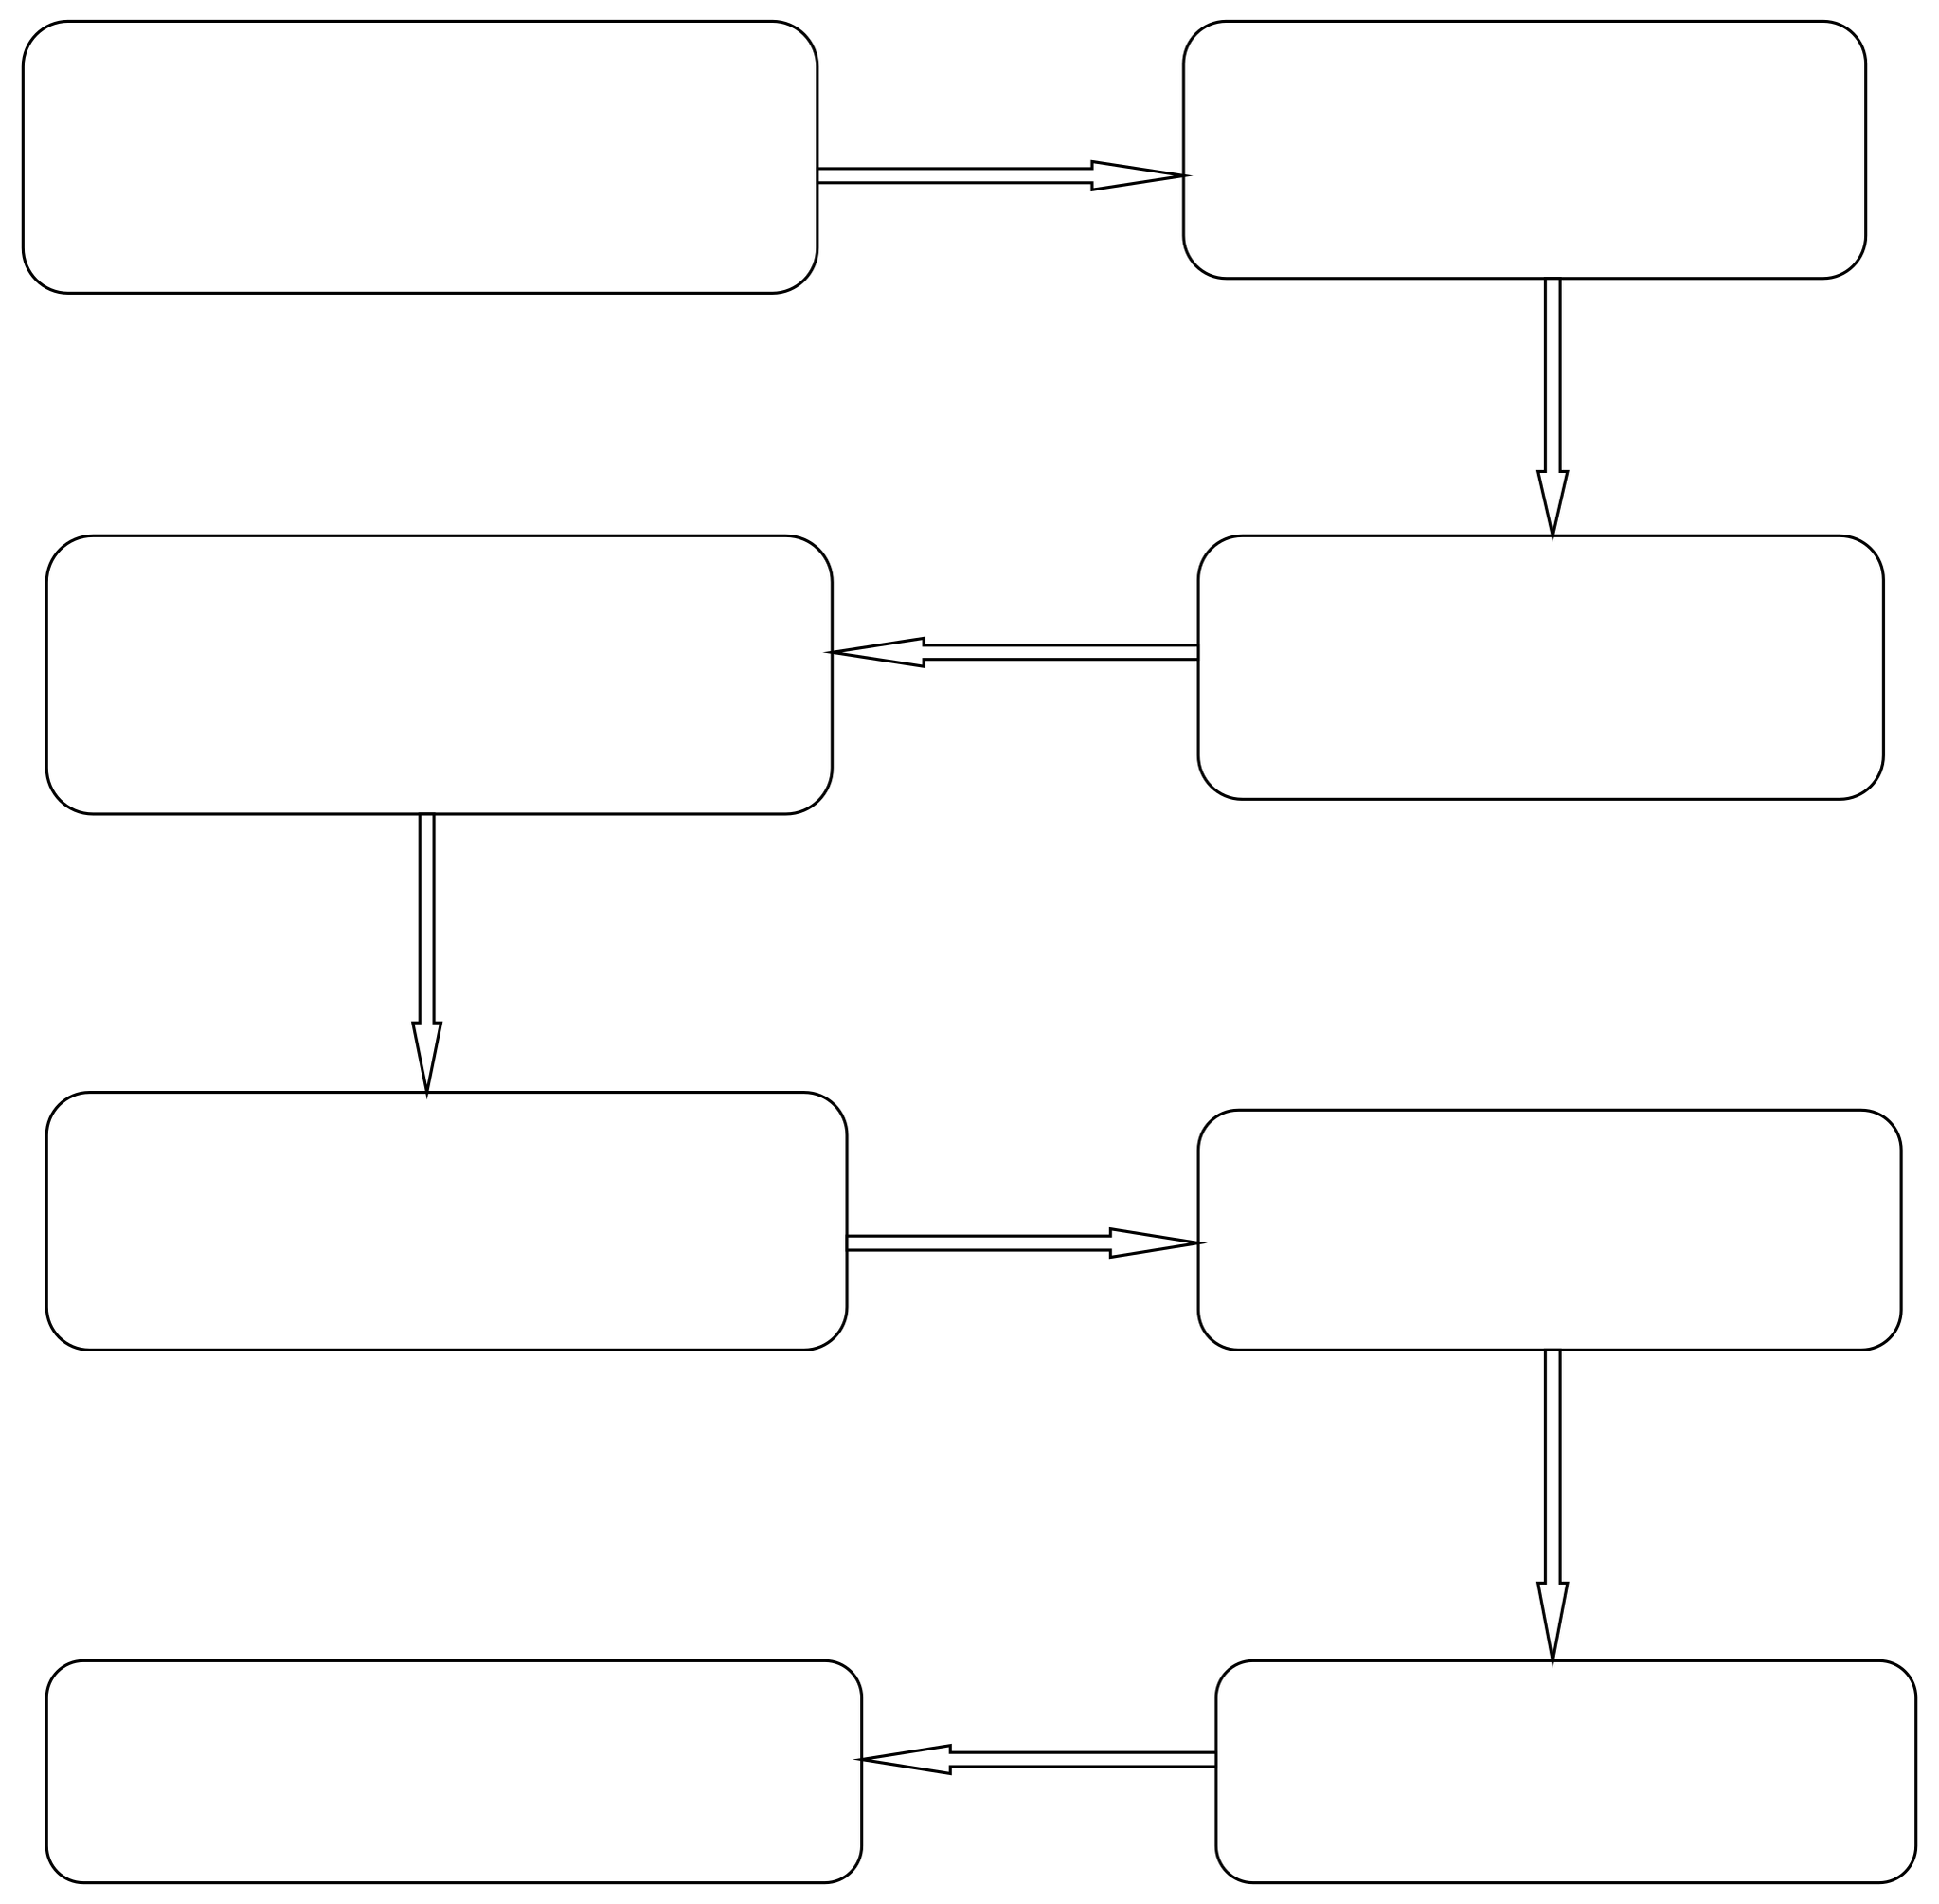

Шартқа тараптардың арбитраждық шартты енгізуі

Тараптар арасында дау туындайды

Жауапкердің талап қоюға жауап беруі

Арбитражға шағым беру

Бастап төреші сайлау Арбитраждық тізілім

Төрелік отырысты өткізу

Төрелік шешімнің

ор сыз

ындалуын қамтама

ету

Арбитраждық шешім қабылдау

ТӨРЕЛІК ИШТІ АЯҚТАТУ КЕЗЕҢДЕРІ